3.1 Capturas de la Aplicación (Documentación completa del desarrollo, Scripts, Sprites, Prefabs e imágenes)

**ç**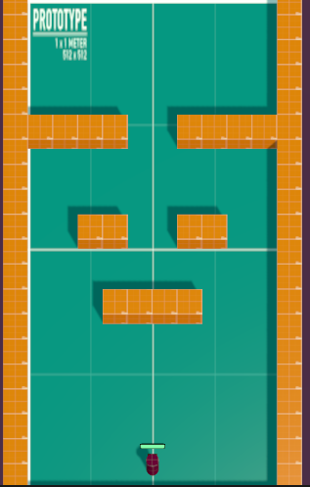

**Sprites**



**Prefabs**

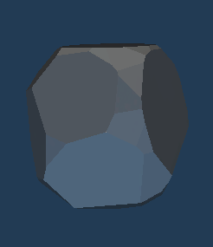**Arqueros enemigos Roca**

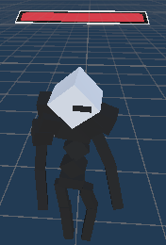

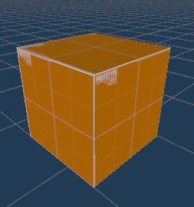**Flecha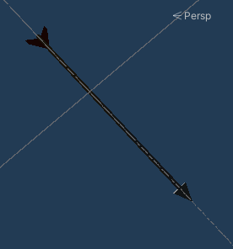 Cube**

**Golem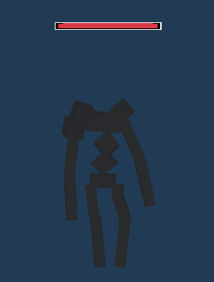 Player prototype**

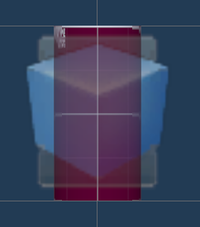

**Scripts**

**Aimer**

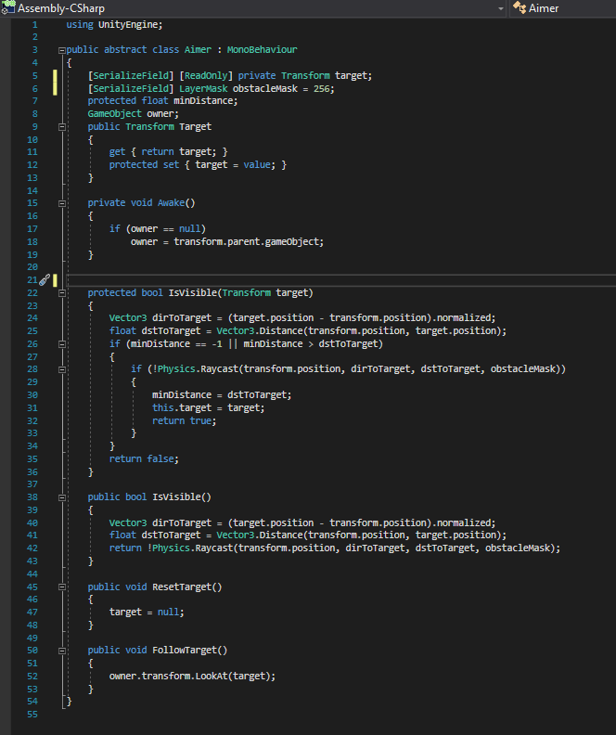

**Movimiento de cámara**

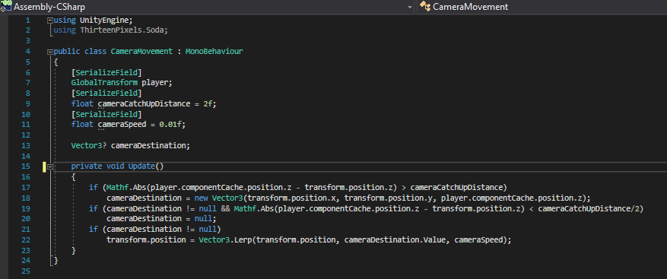

Enemy Aimer

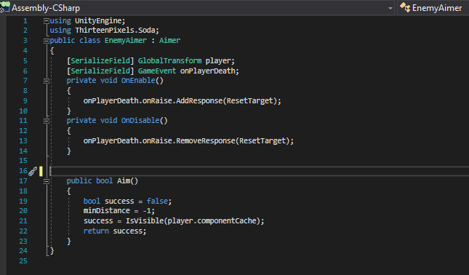

Enemy Spawner

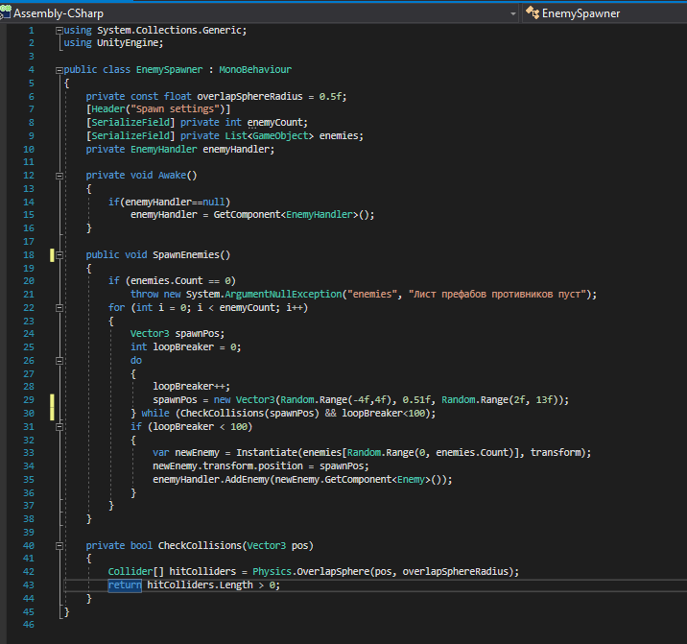

Movimiento de personaje

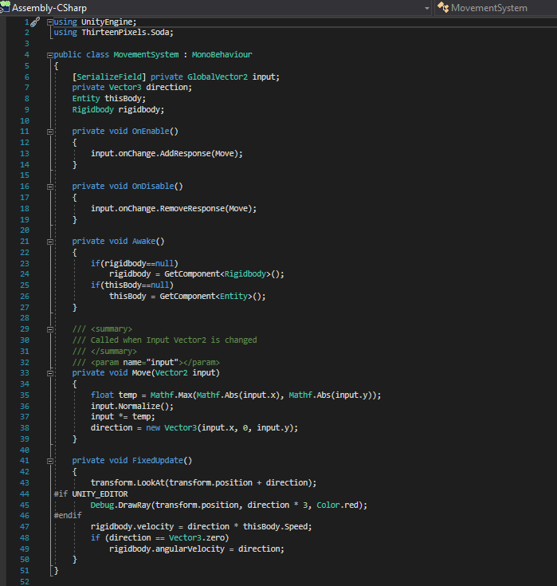

Player

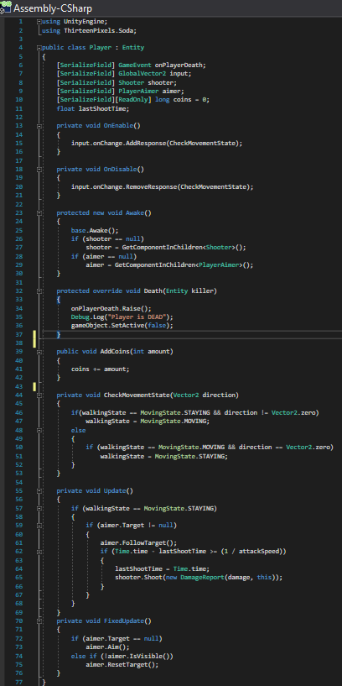

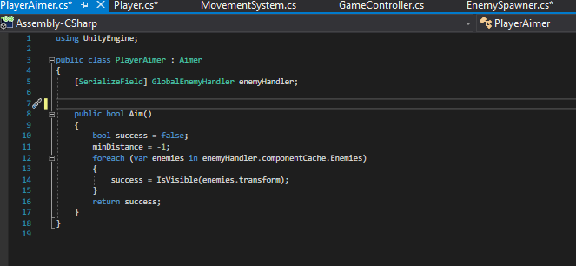

**3.2 Prototipos**

La creación de prototipos es la forma en que puede probar un concepto sin invertir demasiado tiempo o esfuerzo. Puedes imaginar lo gratificante que es descubrir que una idea no funciona antes de tomarte el tiempo.

La creación de prototipos también es útil para encontrar formas de modificar ciertas mecánicas del juego y descubrir cómo hacerlo lo más divertido posible. La idea del juego fue funcional y no dio problema en la etapa del prototipo.

**3.3 Perfiles de Usuarios**

El perfil de los usuarios de este juego, va desde niños mayores de 8 años a adultos que quieren entretenerse en momentos donde estén estresado.

**3.4 Usabilidad**

El juego es fácil de comprender, solo tendrás que ir moviéndote a través del mapa y disparara automático, solo tienes que ir esquivando los disparos enemigos.

**3.5 Test**

Los test son la forma de probar los juegos y rectificar que todo esté en completo funcionamiento.

Se comprobará que cada regla del juego se cumpla, además de todas las funciones, luego pondremos a terceros a probar el juego y encontrar todos los fallos y corregirlos.

**3.6 Versiones de la Aplicación**

Las alfas son pruebas en las que los desarrolladores probarán posibles errores y los corregirán. Esta prueba es más específica y busca errores comunes.

Las betas son pruebas donde podremos involucrar a terceros y observar posibles fallas para encontrar soluciones. Esta prueba está diseñada para encontrar fallas que pueden pasarse por alto tiempo para desarrollar.